ASSOCIATIF SOCIAL  Courrier  Nom du fichier : ccn66_info_revision_100930A  Total page(s) : 2 pages  Paris, le 1er octobre 2010 | 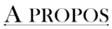  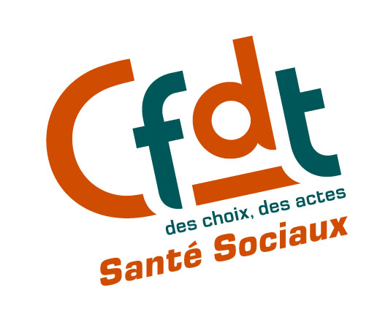
Réf. : CV/MG

CCNT du 15 mars 1966
Qu’en est-il depuis la CMP du 13 juillet 2010 ?
Le 13 juillet dernier, les employeurs ont informé les partenaires sociaux qu’ils présenteront un texte de propositions pour la mi octobre dans le cadre de l’article 3 de la convention collective.

Pour rappel l’article 3 relatif à la Révision précise que : « Toute demande de révision partielle de la présente convention devra être accompagnée d’un contre projet portant sur les point sujets à révision. Les négociations concernant cette révision devront être engagées dans un délai maximum de 3 mois. La conclusion de ces négociations devra intervenir dans un délai de 3 mois à compter de leur ouverture. Les dispositions de la présente convention resteront applicables jusqu’à la signature d’un nouvel accord »
Concrètement que va-t-il se passer ?
- Actuellement nous sommes dans l’attente de la demande officielle de révision ainsi que du texte qui y sera joint.
- A réception, une première commission de négociations (CMP ou CNPN ?) devra être mise en place dans les 3 mois.
- Ensuite, à compter de la date de cette première commission, les partenaires sociaux ont trois mois pour négocier.
- Si au bout de ces trois mois, aucun accord n’est trouvé les dispositions conventionnelles demeurent.
La CFDT Santé Sociaux pour ou contre la révision ?
Concernant le principe de révision, La CFDT est signataire de la convention collective 66, de fait elle ne peut être contre l’article 3 et son application l’ayant validé par sa signature.
La CFDT Santé Sociaux négociera dans le cadre de la révision.
Négocier sur quelle base ?
Comme le prévoit l’article 3 le mandant doit joindre à sa demande de révision un texte de propositions sur les points qu’il souhaite réviser.
Dès réception du texte, La CFDT Santé Sociaux étudiera donc avec attention les propositions des employeurs et sollicitera rapidement ses adhérents et militants par le biais de ses référents régionaux, pour qu'ils apportent leurs commentaires, réactions et faire évoluer les propositions CFDT.
Il est clair que, pour la CFDT Santé Sociaux, les propositions des employeurs ne doivent pas servir de seule base aux négociations. La CFDT Santé Sociaux fera valoir et portera ses propositions comme elle l'a toujours fait depuis l'ouverture des négociations.

Et au bout des 3 mois de négociations ?
3 mois de négociations c’est court, compte tenu de l'ampleur du dossier !
Et beaucoup d'incertitudes demeurent à ce jour :
- le contenu des propositions employeurs sera t il sur les classifications et rémunérations ? (objet des négociations depuis 6 mois) d'autres volets tel que la durée du travail, congés, seront ils intégrés à leur texte ?
- dans quel cadre auront lieu les négociations : CMP ou CNPN ?
- y aura t il mise en place d'une méthode, avec échéancier et thèmes à aborder ? Pour la CFDT Santé Sociaux sans méthode, sans échéancier le risque de reproduire ce que nous vivons depuis maintenant plus de 2 ans est grand.
- quelle attitude adopteront les employeurs en cas de non accord après 3 mois de négociations? Pour la CFDT Santé Sociaux le risque de dénonciation de la CC66 par les employeurs est grand et plus que jamais présent. avec les conséquences que l'on connaît pour les salariés.

Toutefois, il est évident que
La CFDT santé sociaux n’apposera pas sa signature sur un texte dont le contenu est inacceptable.
Quoi qu’il en soit, la décision se prendra après consultation de nos instances comme nous le faisons toujours.

La CFDT Santé Sociaux continuera à être force de propositions pour l'amélioration de la CCNT 66 dans l'intérêt de tous les salariés.

Claudine VILLAIN
Secrétaire Nationale

